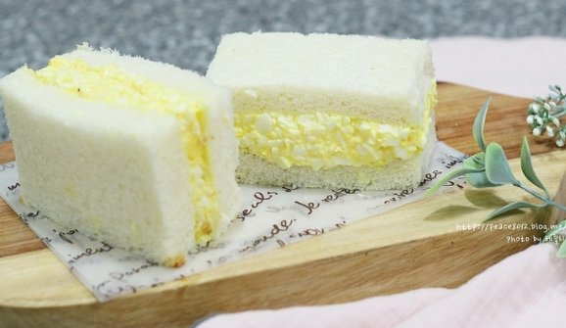

* 에그샌드위치
* 요리재료  
  - 달걀 3개

- 식빵 2장

- 버터

-마요네즈 1스푼

-허니머스타드 1/2스푼

-소금

-후추

* 만드는 법  
  ① 끓는 물에 달걀을 넣고 15분 정도 삶아주세요. 이때 소금, 식초를 약간씩 넣고 끓여주면 더 좋습니다.   
  ② 달걀의 흰자와 노른자를 분리하고 흰자는 칼로 잘게 다지고, 노른자는 포크로 으깨어 줍니다.  
  ③ 노른자와 흰자를 모두 넣고 마요네즈, 허니머스타드, 소금, 후추를 넣고 섞어줍니다.  
  식빵에 버터를 바르고 계란을 넣어줍니다.
* 칼로리 : 200 kcal
* 조리시간 : 20분

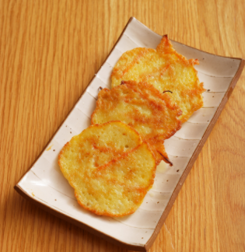

* 감자전
* 요리재료

- 감자 1개

- 식용유 3큰술

- 당근 약간

-밀가루 2큰술

-계란 1개

* 만드는 법  
  ① 감자는 강판에 곱게 갈아줍니다.  
  ② 감자와 밀가루, 소금, 계란, 채 썬 당근을 넣어 섞어줍니다.   
  ③ 식용유를 두른 팬에 감자전을 부쳐줍니다.
* 칼로리 : 187 kcal
* 조리시간 : 15분

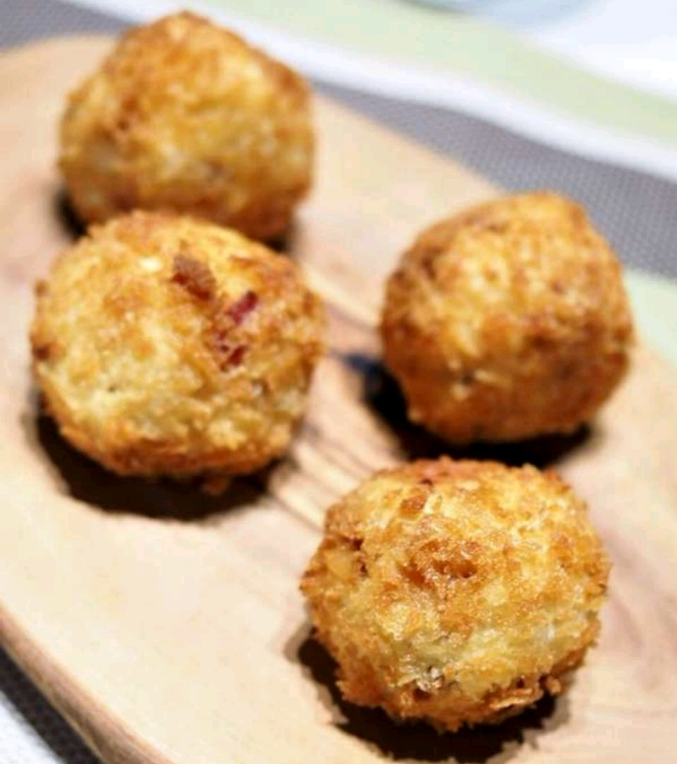

* 두부고로케
* 요리재료  
  - 두부 한모

- 베이컨 4장

- 양파 1/2개

- 후추 1/3t

-달걀 2개

- 빵가루

* 만드는 법  
  ① 두부를 1cm 크기로 자르고 키친타올을 이용해 물기를 제거해 줍니다.  
  ② 양파와 베이컨을 잘게 다진 후 팬에 넣고 충분히 볶아줍니다.  
  ③ 두부와 양파 베이컨을 섞은 후 후추로 향을 더해 반죽해 줍니다.  
  ④ 동그랗게 모양을 잡고 달걀물->빵가루 순으로 묻혀줍니다.

기름을 중불에서 4분간 예열한 후 튀겨준 후 기름을 뺴줍니다

* 칼로리 : 197 kcal
* 조리시간 : 15분

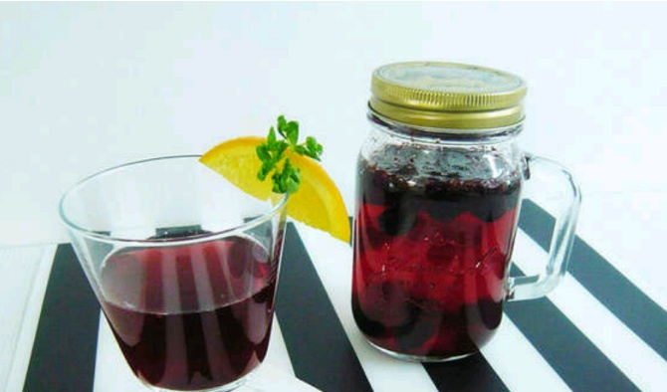

* 복분자소주 칵테일
* 요리재료  
  - 복분자 200g

- 설탕 100g

- 소주 1병

- 사이다 500ml

* 만드는 법  
  ① 복분자와 설탕을 섞어 1시간 동안 재워 복분자 엑기스를 만들어줍니다.  
  ② 유리병에 복분자 엑기스를 넣고 소주 1병을 부어줍니다.  
  ③ 사이다 500ml를 부어줍니다.
* 칼로리 : 593 kcal
* 조리시간 : 5분(재워두는 시간 제외)

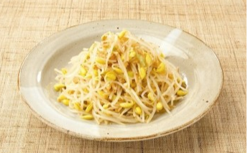

* 콩나물 무침
* 요리재료  
  - 소금 약간

-물 200ml

-다진대파 약간

-다진 마늘 1T

- 참기름 1/2T

-깨 약간

* 만드는 법  
  ① 콩나물은 지저분한 부분을 제거하고 깨끗하게 헹궈준 후 물기를 빼준다.  
  ② 물 200ml, 소금약간, 콩나물을 넣고 살짝 데친 후 찬물에 헹궈준다.   
  ③ 소금, 대파, 마늘 참기름을 섞어준다.  
  ④ 콩나물을 넣고 골고루 무친 후 깨를 골고루 뿌려준다.
* 칼로리 : 60 kcal
* 조리시간 : 20분